**Opdracht Les 1 Verdieping Diergedrag, dierenwelzijn en ethiek**

**Keurmerken en labels in de sector**

Je hebt in de les gezien welke keurmerken en labels   
er zijn op het gebied van dierenwelzijn. Nu ga je in een groepje een keurmerk onderzoeken en deze presenteren aan de klas. Ieder groepje heeft een ander keurmerk of label.

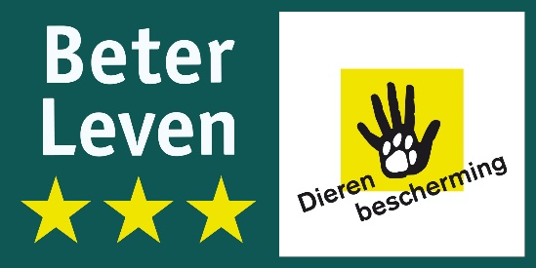Opdracht

Je geeft in de volgende les een presentatie over een keurmerk of label uit de dierensector. Om aan je informatie te komen houd je een interview met een persoon van de instantie van het keurmerk van je keuze. In de presentatie is de naam van de geïnterviewde zichtbaar.

De volgende dingen moeten duidelijk worden in jullie presentatie:

* Wat is het keurmerk?
* In welke sector wordt het keurmerk gebruikt?
* Waarom is dit keurmerk er gekomen?
* Is het keurmerk er voor dieren of mensen of beide?
* Is het keurmerk gericht op dierenwelzijn, gezondheid of milieu?
* Welk doel heeft dit keurmerk?
* Hoe is het keurmerk tot stand gekomen (geschiedenis)?
* Wat moet je doen om aan het keurmerk te komen?
* Wie controleert het naleven van de eisen van het keurmerk?
* Wie kent het keurmerk toe? (overheid, stichting, etc.)
* Wat kost het om het keurmerk te verkrijgen?
* Door wie worden de medewerkers van het keurmerk betaald?
* Volgen er maatregelen als je niet (meer) aan de eisen van het keurmerk voldoet?

Waar jullie presentatie aan moet voldoen:

|  |  |  |
| --- | --- | --- |
| **Eisen** | **Beoordeling** | **Opmerking** |
| 1 De studenten hebben een interview gehouden met een contactpersoon van het keurmerk | 1 – 2 – 3 – 4 – 5 |  |
| 2 Uit de presentatie blijkt duidelijk het ontstaan van het keurmerk | 1 – 2 – 3 – 4 – 5 |  |
| 3 Uit de presentatie blijkt duidelijk wat het keurmerk inhoudt | 1 – 2 – 3 – 4 – 5 |  |
| 4 Uit de presentatie blijkt duidelijk het doel van het keurmerk | 1 – 2 – 3 – 4 – 5 |  |
| 5 Uit de presentatie blijkt duidelijk aan welke eisen men moet voldoen om het keurmerk te krijgen | 1 – 2 – 3 – 4 – 5 |  |
| 6 Uit de presentatie blijkt duidelijk welke kosten er aan het krijgen van het keurmerk verbonden zijn | 1 – 2 – 3 – 4 – 5 |  |
| 7 Uit de presentatie blijkt duidelijk wie controle uitoefent bij dit keurmerk | 1 – 2 – 3 – 4 – 5 |  |
| 8 Uit de presentatie blijkt duidelijk voor wie het keurmerk bedoeld is | 1 – 2 – 3 – 4 – 5 |  |
| 9 Uit de presentatie blijkt duidelijk door wie de medewerkers van het keurmerk worden betaald | 1 – 2 – 3 – 4 – 5 |  |
| 10 Uit de presentatie blijkt duidelijk hoe men controle uitoefent en welke maatregelen eraan zijn verbonden indien men niet meer voldoet aan de voorwaarden | 1 – 2 – 3 – 4 – 5 |  |
| **Eindoordeel** |  |  |

**Cesuur**: Deze presentatie moet met minimaal 30 punten worden afgerond om dit onderdeel af te sluiten.